RAPORT HULUMTUES
për krahasueshmërin e programeve të Kolegjit “Globus” me nevojat e tregut të punës

Prishtina,
Dhjetor 2020

Përmbajtja
Hyrje 2
I. Metodologjia 4
II. Rezultatet e Hulumtimit 4
2.1. Vendet e lira të punës 5
2.2. Vendet e lira të punës sipas sektorit 5
2.3. Vendet e lira të punëssipas madhësisë së bizneseve 6
2.4. Vendet e lira të punës sipas profesioneve 6
2.5. Vendet e lira sipas kualifikimeve 7
Konkluzione 8
Lista e figurave:
Figura 1. Vendet e lira të punës 5
Figura 2. Vendet e lira të punës sipas sektorit 5
Figura 3. Vendet e lira të punës sipas profesioneve 6
Figura 4. Vendet e lira tëpunës sipas kualifikimeve 7

Lista e tabelave:
Tabela 1. Vendet e Lira te Punës sipas madhësisë se bizneseve 6
Tabela 2. Vendet e lira tëpunës sipas kualifikimeve 7

Hyrje

Shumica e studentëve në kohën që pranohen në Kolegjin “Globus” janë në mes 18 dhe 20 vjeçar dhe vijnë nga gjendje të ndryshme socio-ekonomike. Duke ditur se deri në vitin 1999 me pak se 6% e popullatës në Kosovë kanë patur të përfunduar studimet universitare, pas përfundimit të luftës kjo shifër tanimë është rritur sipas entit të statistikave në Kosovë të botuar në Vjetarin Statistikor 2019 (linku http://ask.rks-gov.net/media/5082/vjetari-2019_ang-final.pdf). Nëse i referohemi të njëjtit burim (Statistical Yearbook of the Republic of Kosovo, 2019, faqe 30), Kosova, ka popullatën më të re në grupmoshën 15-24 vjeç, çka e bën arsimin e lartë tepër atraktiv dhe të nevojshëm për të rinjtë tanë për tu përgatitur për tregun e punës, pasi asnjëherë nuk ka pasur nevojë më të madhe për një arsim të mirë terciar https://ask.rks-gov.net/media/5082/vjetari-2019_ang-final.pdf
Krahasimi në mes të programeve të studimit të Kolegji “Globus” dhe kërkesave të tregut të punës Krahasimi në mes të programeve të studimit të cilat ofrohen nga Kolegji “Globus” dhe kërkesave të tregut të punës në Kosovë është bërë duke aplikuar metoda të automatizuara. Aplikimi i këtyre metodave na ofron rezultate të sakta dhe të qëndrueshme sa i përket përshtatjes në mes të kërkesave të tregut të punës dhe programeve të studimit.
Në analizën tonë është krijuar një korpus me të dhëna të tregut në Kosovë të cilat i përkasin fushave të cilat ofrohen nga Kolegji “Globus”. Pra, janë përdorur konkurse të cilat janë publikuar në Kosovë në fushat: Ekonomi, Teknologji, Arsim, Administratë dhe shumë fusha të tjera të cilat janë të njejta me programet të cilat janë krahasuar.
Gjithashtu, Kolegji “Globus” bazuar në hulumtimin e nevojave të tregut të punës përmes analizës së përshtatshmërisë së programeve të ofruara nga Kolegji Globus me kërkesat e tregut (rezultatet në vijim), të dhënat e hulumtimit të tregut të punës të zhvilluar nga Kolegjit Globus, anketës së Fuqisë Punëtore të vitit 2019 (më detalisht shkarko linkun https://ask.rks-gov.net/media/4854/anketa-e-tregut-te-punes-tm1-2019.pdf), si dhe Raportin e Punës dhe Punësimit 2018 [FKD1] të publikuar nga Agjencia e Punësimit pranë Ministrisë së Punës dhe Mirëqenies Sociale (më detalisht shkarko inkun
file:///C:/Users/umib28/Downloads/Raporti%20Puna%20dhe%20Punesimi%202018.pdf),
rezulton se është e nevojshme që në tregun vendor të ofrohen kuadra me përgaditje sipas specializimeve të lartë cekura.
Dokumente dhe raporte të ndryshme strategjike të zhvillimit ekonomik tregojnë nevojën për punë të kualifikuar për ta përkrahur rritjen ekonomike në Kosovë. Strategjia Kombëtare e Zhvillimit (SKZH) 2016-2021 thekson se përputhja e aftësive të fituara në arsim me ato të kërkuara nga tregu i punës lehtëson krijimin e punësimit dhe nxitë rritjen ekonomike (QK 2016). Kjo konfirmohet nga një program i fundit i Reformës Ekonomike të Kosovës (2019-2021), i cili e identifikoi mospërputhjen e arsimit (universitar dhe profesional) dhe tregun e punës si pengesat kryesore ndaj rritjes që e zvogëlojnë punësimin dhe inovacionin (QK 2019). Raporti i BE (2019)3 gjithashtu sugjeron se Kosova ka bërë pak përparim në përmirësimin e cilësisë së arsimit dhe në adresimin e boshllëqeve në aftësi në tregun e punës.
Kështu, Kolegji Globus ka analizuar të dhënat e publikuara nga Agjencia e Punës së Kosovës dhe Agjencia e Statistikave të Kosovës për t’i identifikuar nevojat e tregut të punës për punonjësit e kualifikuar.

I. Metodologjia

Qasja e implementimit bazohet në dy komponente, përfshirë (i) Hulumtimin mbi tavolinë dhe analizën e burimeve dytësore dhe (ii) intervista cilësore me biznese për t’i identifikuar aftësitë që nevojiten në tregun e punës. Duke krahasaur me programet të cilat janë në proces të akreditimit:
Studime Master: Biznes dhe Menaxhment me specializime:
- Menaxhment dhe Zhvillim Biznesi
- Tregit dhe Menaxhimi i Logjsitikë
- Menaxhment i Institucioneve në Edukim

Studime Bachelor: Biznes dhe Menaxhment me specializime:
- Menaxhment Biznesi Ndërkombëtar
- Biznes dhe Marketing Digjital

II. Rezultatet e Hulumtimit

Kolegji “Globus” ka analizuar të dhënat e Agjencisë së Punës së Kosovës (APK) dhe Agjencisë së Statistikave të Kosovës (ASK) me focus tek vendet e lira të punës dhe profesionet e kërkuara sipas vendeve të lira të punës.

2.1. Vendet e lira të punës
Agjencia e Punësimit përmes Zyrave të Punësimit edhe gjatë këtij viti raportues (2018), kanë pasqyruarrreth 14.847 vende të lira të punës. Nëse krahasojmë të dhënat me 2017-ën, është pasqyruar ngritje për 18.7%. Trendi i rritjes në regjistrimin e vendeve të lira të punës, vazhdon që nga viti 2014 e këndej (shih. fig.1).
Figura 1. Vendet e lira të punës
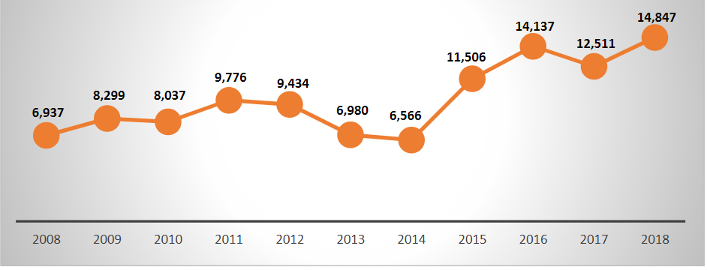
Vende të lira të punës në mesatare brenda një muaji i referohen rreth 1237 vende, si dhe Shkalla e Regjistrimit të Vendeve të Lira (SHRVL), në raport me regjistrimin e papunësisë është afërsisht 15.4% gjatë vitit 2018.

2.2. Vendet e lira të punës sipas sektorit
Numri mëi madh i vendeve tëlira të punës tëofruara,i referohen kryesisht sektorit tëindustrisë përpunuese me 23.0%, mandej vjen sektori i bujqësisë, gjuetisë dhe silvikultura,si dhe sektori i tregtisë, riparimittëautomobilave dhe artikujve shtëpiak me 18.8%.Sektorëtetjerë kanë pasqyruar përqindje shumë mëtëultëtëvendeve tëlira tëpunës(shih fig.2)
Figura 2. Vendet e lira të punës sipas sektorit
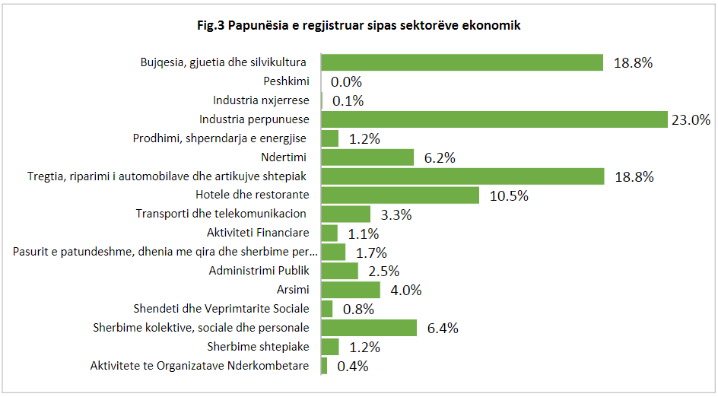
Vendet e lira të punës sipas pronësisë janë mjaft me rëndësi, ku gjatë këtij viti raportues përsëri numri më i madh i vendeve të lira të punës, është gjeneruar nga sektori privat me rreth 86% (12.719), ndërsa sektori publik me 14% (2.128).

2.3. Vendet e lira të punëssipas madhësisë së bizneseve

Mikro-ndërmarrjet kanë hapur më së shumti vende të lira të punës gjatë këtij viti raportues me rreth 7.176 apo 48.3% dhe, nëse krahasohet me vitin e kaluar kemi rritje për 24.8%. Ndërmarrjet e vogla kanë gjeneruar rreth 6.158 vende të lira të punës apo 41.5%, mirëpo kjo kategori ka pasqyruar rritje në raport me vitin e kaluar deri më 62.7%.
Tabela 1. Vendet e Lira te Punës sipas madhësisë se bizneseve
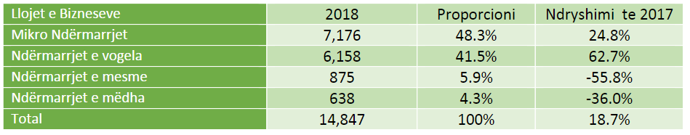
Ndërmarrjet e mesme kanë hapur rreth 875 vende të lira të punës apo 5.9%, kurse më së paku vende të lira janë hapur tek ndërmarrjet e mëdha me rreth 997 vende të lira të punës apo rreth 4.3%.

2.4. Vendet e lira të punës sipas profesioneve

Gjatë këtij viti vendet e lira të punës sipas ndarjes profesionale kryesisht janë referuar për punëtorët për shërbime dhe shitje me 16.5%, mandej operatorët dhe instaluesit në fabrika dhe makina me 16.4%, si dhe teknikët dhe bashkëpunëtorët profesional me 15.5%.

Figura 3. Vendet e lira të punës sipas profesioneve

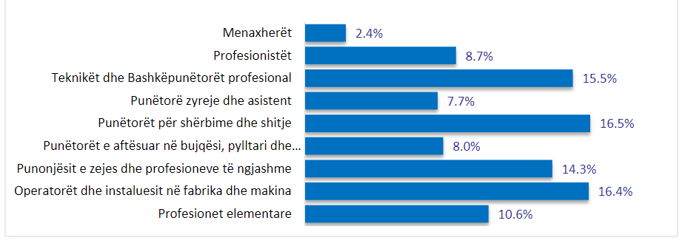

2.5. Vendet e lira sipas kualifikimeve

Vendet e lira të punës gjatë këtij viti sipas nivelit kualifikues, më së shumti i referohen nivelit me shkollë të mesme profesionale me rreth 5.101 vende apo 34.4%, duke pasqyruar rritjeprej 9% nëse e krahasojmë me vitin paraprak. Mandej, kategoria tjetër me shkollim fillor me 4.653 vende të lira, ose me rreth 31.3%, kategori e cila ka pësuar rënie për -11% duke e krahasuar me vitin paraprak.
Tabela 2. Vendet e lira tëpunës sipas kualifikimeve
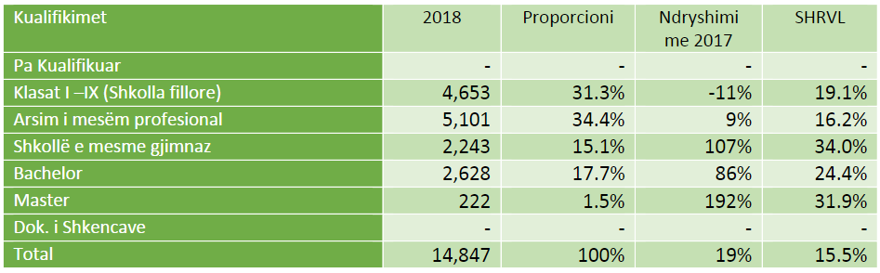

Niveli i kualifikimit me master pasqyron kërkesat e tjera të cilat vijnë nga tregu i punës dhe janë në numër më të vogël, me vetëm 222 vende të lira ose 1.5%.

Figura 4. Vendet e lira tëpunës sipas kualifikimeve
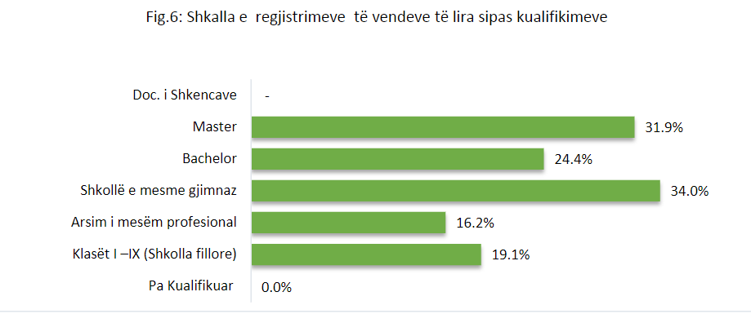

Shkalla e regjistrimit të vendeve të lira të punës i referohet më së shumti nivelit me shkollë të mesme gjimnaz me 34.0%, kjo vjen si rezultat i numrit më të vogël të të regjistruarve si të papunësuar, duke e nxjerrë këtë normë më të lartë në raport me kategoritë e tjera. E dyta me radhe vjen kategoria me master dhe bachelor me rreth 31.9%, përkatësisht 24.4%
Përgjigjet e të anketuarëve nga bizneset lidhur me nevojat e programeve të propozuara për akreditim nga Kolegji “Globus” janë si në vijim:

Figura 5. Programet e propozuara për akreditim nga Kolegji Globus

Nga pyetjet rezulton se kërkesa më e madhe është për specializimin: Tregti dhe Logjistikë me 31%, ndësa 29 % kanë shprehur nevojën e një programi për Biznes dhe Marketing Digjtial, kurse 23% për Menaxhment Biznesi Ndërkombëtar, si dhe 17% për programin Menaxhment i Institucioneve në Edukim.

Konkluzione

Në bazë analizave statistikore rezulton se ka kerkese te madhe per profesione si: Menaxhment - Menaxhim i marketingut digjital, Menaxhim i projekteve, Menaxhim i personelit, Drejtim prodhimi apo Profesione të teknologjisë informative (Ueb Dizajner, Programer, Operator, Mirëmbajtës i rrjeteve) të cilat janë të domosdoshme për një biznes të suksesshëm në ekonomin kombëtare si dhe atë globale), Tregit dhe Logjistik, Shitje dhe pakice dhe shumice (biznese te cilat importojne produkte nga vende te ndryshme nderkombetare).
Theksojmë se programet e Kolegjit “Globus” të cilat janë në proces të akreditimit janë kompatibile me nevojat e tregut të punës.

Referencat:
- Raportet e Agjencia e Punes se Kosoves (Raporti 2019)
- Agjencia e Statistika të Kosovës (Raporti vjetor 2019)
- Strategjia Kombëtare Për Zhvillim 2016 - 2021, (http://www.kryeministri-ks.net/repository/docs/National_Development_Strategy_2016-2021_ENG.pdf
- Publikimet e institucioneve dhe agjencioneve vendore dhe të huaja (ASK, RIINVEST, etj.);
- Të dhënat e anketës së Fuqisë Punëtore të vitit 2019 (më detalisht shkarko linkun https://ask.rks-gov.net/media/4854/anketa-e-tregut-te-punes-tm1-2019.pdf),
- Raportin e Punës dhe Punësimit 2018 të publikuar nga Agjencia e Punësimit pranë Ministrisë së Punës dhe Mirëqenies Sociale (më detalisht shkarko linkun file:///C:/Users/umib28/Downloads/Raporti%20Puna%20dhe%20Punesimi%202018.pdf),
- Raporti i Komisionit Evropian me titull "From University to Employment: Higher Education Provision and Labour Market Needs in the Western Ballkans" i vitit 2016;
- Krahasimin me programet e tjera ndërkombetare gjithnjë duke ju përshtatur nevojave të tregut vendor dhe rajonal.

STRATEGJIA KOMBËTARE PËR ZHVILLIM 2016 - 2021, (http://www.kryeministri-ks.net/repository/docs/National_Development_Strategy_2016-2021_ENG.pdf
Programi i Reformës Ekonomike 2019-2021, (https://mf.rks-gov.net/desk/inc/media/4FC-9C8D0-8ADF-4DD1-97B8-BB2DD36150C3.pdf)

